**Módulo 3 Tarea Grupal 1**

Grupo 1

Integrantes: Ignacio Armijo, Nícolas Díaz, Andrea Venegas.

**Desarrollo**

A continuación, se presentan las imágenes en detalle, paso a paso de la creación y activación del ambiente virtual de trabajo.

* Dentro de la consola, posicionarnos en la carpeta destino la cual es: “D:\nicol\bootcampfullstackpython\Modulo3\actividadgrupal1.1.nicolasdiazgonzalez”.

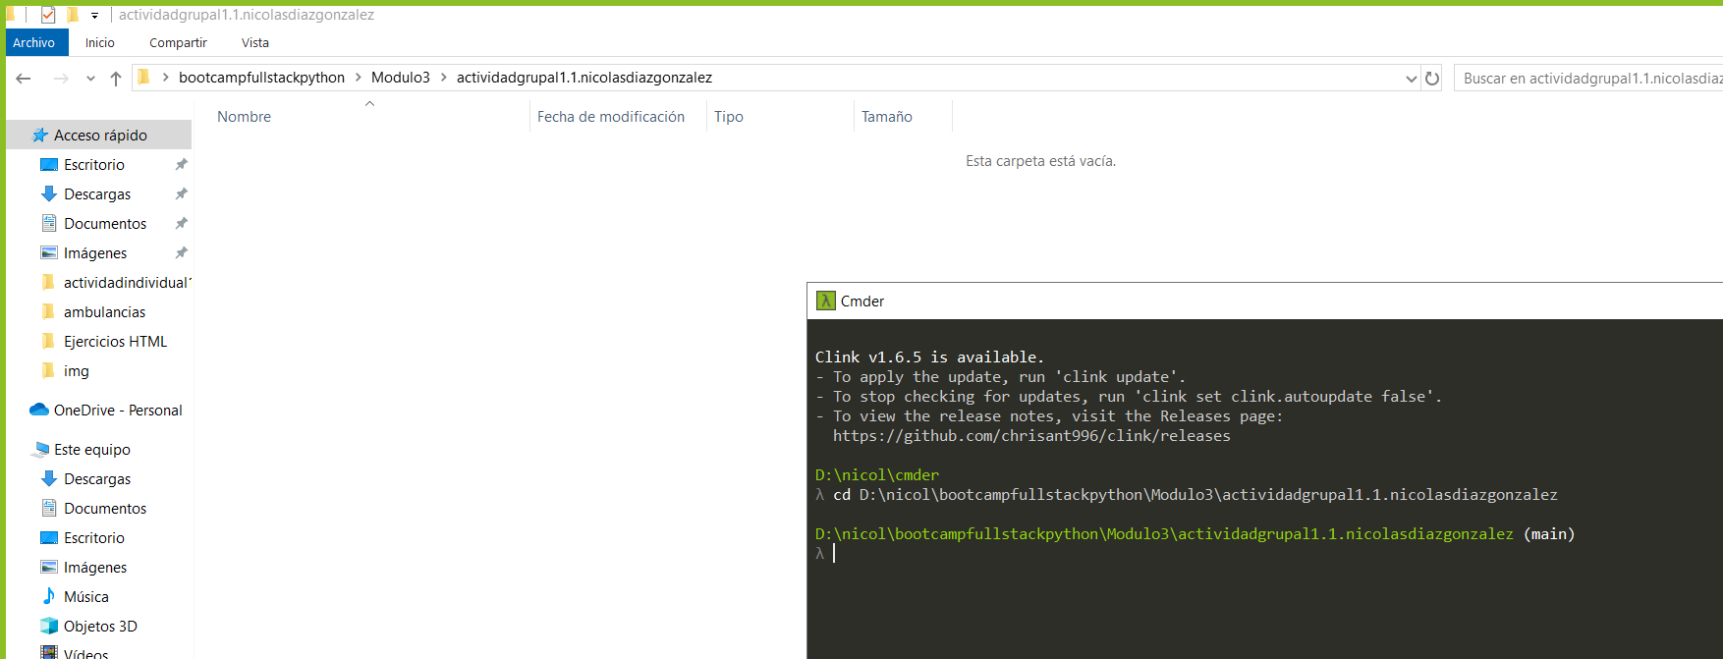

**fig 1. Posicionamiento en carpeta de destino.**

* Ingreso de código “py -m venv env”para crear el entorno virtual en la carpeta destino.

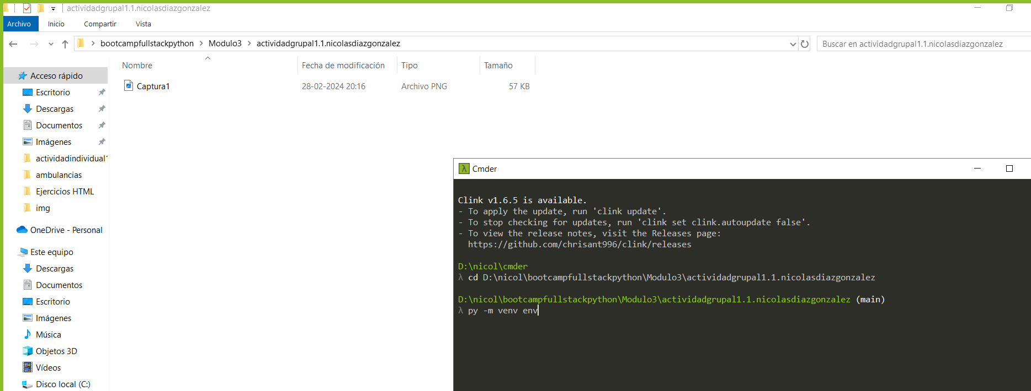

**fig 2. Creación del entorno virtual.**

* Ingreso de código “.\env\Scripts\activate.bat ”para activar el entorno virtual.

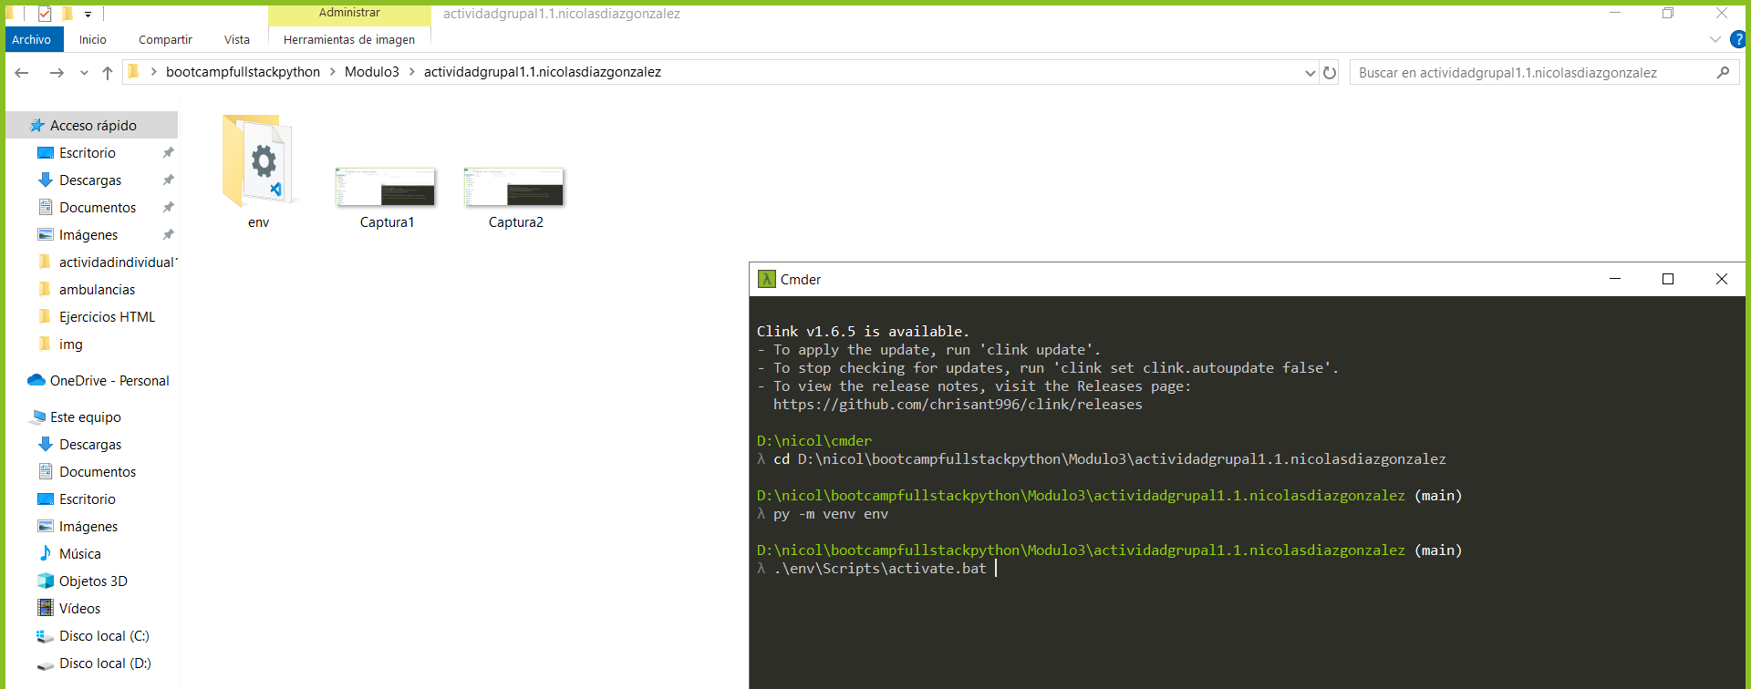

**fig 3. Activación de ambiente virtual.**

* Comprobación que activación fue exitosa.



**fig 4. Activación exitosa, visualización de (env) λ.**

Las ventajas del uso de un ambiente virtual son:

⦁ Permite aislar las dependencias Python, u otros lenguajes, del proyecto en sí mismo.

⦁ Evita posibles conflictos con versiones con otros proyectos Python, u otros proyectos.

⦁ Facilita compartir el proyecto entre otros programadores con misma versión de

paquetes.

⦁ Permite replicar exactamente el entorno entre equipos de desarrollo.